Actividad-1.r

**MAYE MAMANI VICTOR RAUL**

2024-05-15

**# Las interpretaciones están de color rojo**

#LIBRERIAS NECESARIA  
library(ggplot2) #PARA HACER GRAFICOS  
library(forecast) #PRONOSTICO

## Warning: package 'forecast' was built under R version 4.3.3

## Registered S3 method overwritten by 'quantmod':  
## method from  
## as.zoo.data.frame zoo

library(TTR) #metodo de media movil  
library(readxl) #para leer archivos excel  
library(fpp2)

## Warning: package 'fpp2' was built under R version 4.3.3

## ── Attaching packages ────────────────────────────────────────────── fpp2 2.5 ──

## ✔ fma 2.5 ✔ expsmooth 2.3

## Warning: package 'fma' was built under R version 4.3.3

## Warning: package 'expsmooth' was built under R version 4.3.3

##

#EJERCICIO 1  
  
  
x <- c(1,2,3,4,5,6,7,8,9,10,11,12)  
y <- c(2400,6200,6000,6000,9600,12400,10400,11600,15200,18000,16000,19000)  
datos <- data.frame(Años = x, Ventas = y)  
  
View(datos)  
  
Yts <- ts(datos$Ventas, start = c(1,1), frequency = 1)  
print(Yts)

## Time Series:  
## Start = 1   
## End = 12   
## Frequency = 1   
## [1] 2400 6200 6000 6000 9600 12400 10400 11600 15200 18000 16000 19000

#Grafico de la serie ORIGINAL  
plot(Yts, type="l", xlab = "Años", ylab="Ventas")  
  
################################  
#MEDIA MOVIL SIMPLE  
################################  
  
library(TTR) #metodo de media movil  
k<-2 #Periodo  
Yts_ma <- SMA(Yts, k)  
print(Yts_ma)

## Time Series:  
## Start = 1   
## End = 12   
## Frequency = 1   
## [1] NA 4300 6100 6000 7800 11000 11400 11000 13400 16600 17000 17500

#Grafico de la serie original y la media movil simple  
plot(Yts, type="l", xlab = "Años", ylab="Ventas")  
lines(Yts_ma, type="l", col="red")  
legend(x = "bottomright", legend = c("Yts", "Yts_ma"), col = c("black","red"), lty=c(1,1))

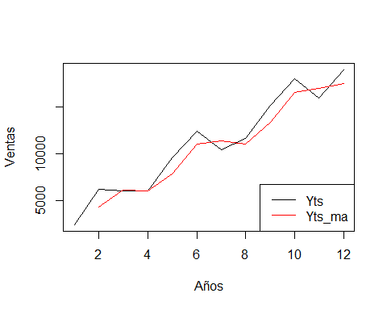

# Grafico de la predicción de la media movil simple  
pred <- predict(Yts_ma, h=5)

## Warning in ets(object, lambda = lambda, biasadj = biasadj,  
## allow.multiplicative.trend = allow.multiplicative.trend, : Missing values  
## encountered. Using longest contiguous portion of time series

summary(pred)

##   
## Forecast method: ETS(A,A,N)  
##   
## Model Information:  
## ETS(A,A,N)   
##   
## Call:  
## ets(y = object, lambda = lambda, biasadj = biasadj, allow.multiplicative.trend = allow.multiplicative.trend)   
##   
## Smoothing parameters:  
## alpha = 0.0018   
## beta = 0.0014   
##   
## Initial states:  
## l = 2711.9151   
## b = 1396.1517   
##   
## sigma: 1062.164  
##   
## AIC AICc BIC   
## 184.7024 196.7024 186.6919   
##   
## Error measures:  
## ME RMSE MAE MPE MAPE MASE ACF1  
## Training set 9.758719 847.3138 727.044 -0.2851712 7.32242 0.5120028 -0.04582012  
##   
## Forecasts:  
## Point Forecast Lo 80 Hi 80 Lo 95 Hi 95  
## 13 19468.14 18106.92 20829.36 17386.34 21549.94  
## 14 20864.44 19503.21 22225.66 18782.62 22946.25  
## 15 22260.73 20899.50 23621.97 20178.90 24342.57  
## 16 23657.03 22295.77 25018.29 21575.16 25738.90  
## 17 25053.33 23692.03 26414.62 22971.40 27135.25

plot(pred, col="red")

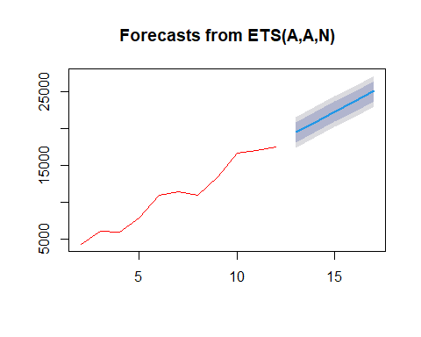

###########################  
#MEDIA MOVIL DOBLE  
###########################  
  
Yts_ma2 <- SMA(Yts_ma, k) # Media móvil de media móvil  
a <- 2*Yts_ma - Yts_ma2  
b <- (2/(k-1))*(Yts_ma - Yts_ma2)  
p <- 5 # Periodo futuro a pronosticar  
Yma2 <- a + b*p  
print(Yma2)

## Time Series:  
## Start = 1   
## End = 12   
## Frequency = 1   
## [1] NA NA 16000 5450 17700 28600 13600 8800 26600 34200 19200 20250

# Graficar la serie original y la media móvil doble  
plot(Yts, type = "l", xlab="Meses", ylab=" ") # Serie original  
lines(Yma2, type = "l", col = "blue") # Media móvil doble  
legend(x = "bottomright", legend = c("Yts", "Yma2"), col = c('black', 'blue'), lty = c(1,  
1))

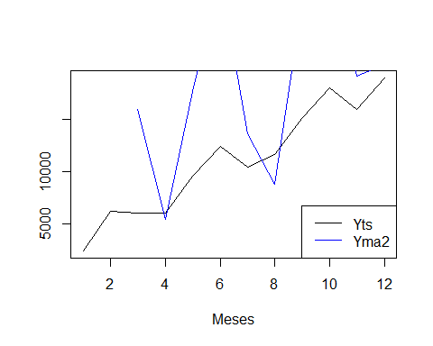

# Graficar la predicción de la media movil doble  
pred <- predict(Yma2, h=5)

## Warning in ets(object, lambda = lambda, biasadj = biasadj,  
## allow.multiplicative.trend = allow.multiplicative.trend, : Missing values  
## encountered. Using longest contiguous portion of time series

summary(pred)

##   
## Forecast method: ETS(A,N,N)  
##   
## Model Information:  
## ETS(A,N,N)   
##   
## Call:  
## ets(y = object, lambda = lambda, biasadj = biasadj, allow.multiplicative.trend = allow.multiplicative.trend)   
##   
## Smoothing parameters:  
## alpha = 1e-04   
##   
## Initial states:  
## l = 19039.0358   
##   
## sigma: 9421.452  
##   
## AIC AICc BIC   
## 209.8093 213.8093 210.7171   
##   
## Error measures:  
## ME RMSE MAE MPE MAPE MASE ACF1  
## Training set 1.994431 8426.803 6730.192 -31.91832 54.52328 0.6379329 0.1270712  
##   
## Forecasts:  
## Point Forecast Lo 80 Hi 80 Lo 95 Hi 95  
## 13 19039.04 6964.962 31113.11 573.3319 37504.74  
## 14 19039.04 6964.962 31113.11 573.3318 37504.74  
## 15 19039.04 6964.962 31113.11 573.3317 37504.74  
## 16 19039.04 6964.961 31113.11 573.3316 37504.74  
## 17 19039.04 6964.961 31113.11 573.3315 37504.74

plot(pred, col="blue")

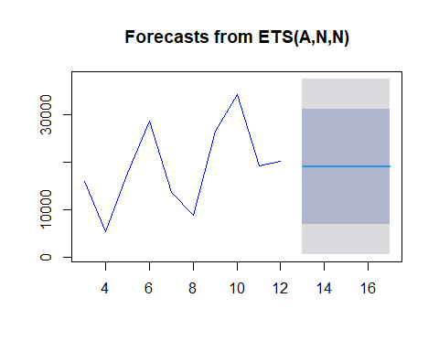

#GRAFICA DE AMBOS METODOS con la serie original  
plot(Yts, type='l', xlab="Años", ylab="Ventas")  
lines(Yts_ma, type='l', col="red")  
lines(Yma2, type='l', col="blue")  
legend(x = "bottomright", legend = c("Yts_ma", "Yma2"), col = c('red', 'blue'), lty = c(1, 1))

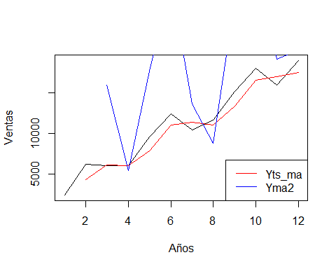

**# La media movil simple se ajusta mas a los datos originales que la media movil doble.**  
  
##################################################  
#EJERCICIO 2  
  
  
datos = read_excel("F:/777--Programacion repos/Una/r/data/02-t.xlsx")  
  
Yts <- ts(datos$Ventas, start = c(2015,1), frequency = 12)  
print(Yts)

## Jan Feb Mar Apr May Jun Jul Aug Sep Oct  
## 2015 174132 161943 146195 141146 147081 168127 144123 169350 163300 186654  
## 2016 171695 142800 156978 138780 154502 155887 161107 162323 175434 172045  
## 2017 150419 138585 164806 141578 136450 136144 144638 118136 133284 158266  
## 2018 167654 165798 149714 175504 156909 183660 177009 204359 194735 199345  
## 2019 215773 177886 222408 215793 203316 209376 203557 250105 225476 242739  
## 2020 212658 232616 249744 231813 216286 220976 212788 195399 207013 187727  
## Nov Dec  
## 2015 182168 181453  
## 2016 190468 164692  
## 2017 167523 167508  
## 2018 218171 213791  
## 2019 217358 210469  
## 2020 188220 159060

#Graficar la serie temporal  
plot(Yts,type = "l", xlab="Meses",ylab="Y")

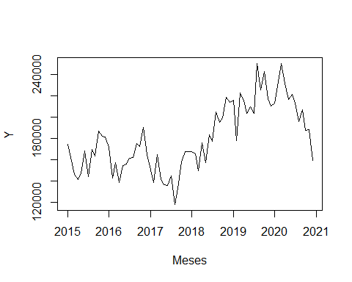

# a) Construir un promedio móvil de orden 12  
k = 12  
Yts_ma <- SMA(Yts,k)  
  
# Graficar la serie temporal con la media movil  
plot(Yts, type = "l", xlab = "Meses", ylab = " ") # Serie original  
lines(Yts_ma, type = "l", col = "red")

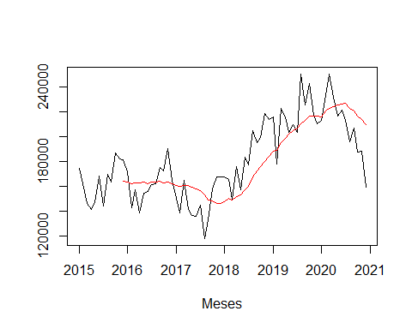

# b) Construir un promedio móvil doble de orden 12  
Yts_ma2 <- SMA(Yts_ma, k) # Media móvil de media móvil  
a <- 2*Yts_ma - Yts_ma2  
b <- (2/(k-1))*(Yts_ma - Yts_ma2)  
p <- 5 # Periodo futuro a pronosticar  
Yma2 <- a + b*p  
print(Yma2)

## Jan Feb Mar Apr May Jun Jul Aug  
## 2015 NA NA NA NA NA NA NA NA  
## 2016 NA NA NA NA NA NA NA NA  
## 2017 155988.2 155269.6 157509.7 158461.9 154697.4 150622.3 147784.4 138719.7  
## 2018 136463.4 144643.9 142872.5 152571.6 158495.4 170086.8 177359.1 195957.6  
## 2019 230191.0 226955.8 237249.0 239602.1 243094.4 241859.7 240903.9 245138.7  
## 2020 233032.1 241275.2 243478.6 243260.5 242746.3 242087.2 241083.3 225911.2  
## Sep Oct Nov Dec  
## 2015 NA NA NA NA  
## 2016 NA NA 164456.8 160644.9  
## 2017 130868.5 129884.1 127091.8 130285.1  
## 2018 207177.3 212730.9 219628.7 224892.1  
## 2019 246143.2 250184.3 244190.9 238246.8  
## 2020 220177.7 206888.5 200247.2 188844.4

# Graficar la serie original y la media móvil doble  
plot(Yts, type = "l", xlab="Meses", ylab=" ") # Serie original  
lines(Yma2, type = "l", col = "blue") # Media móvil doble

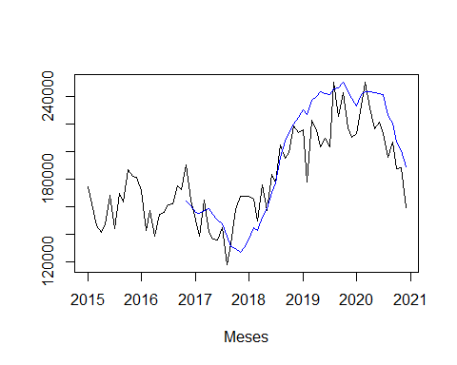

# c) Representar gráficamente los resultados obtenidos junto con los datos originales  
# y comparar los resultados.  
  
plot(Yts, type='l', xlab="Años", ylab="Ventas")  
lines(Yts_ma, type='l', col="red")  
lines(Yts_ma2, type='l', col="blue")

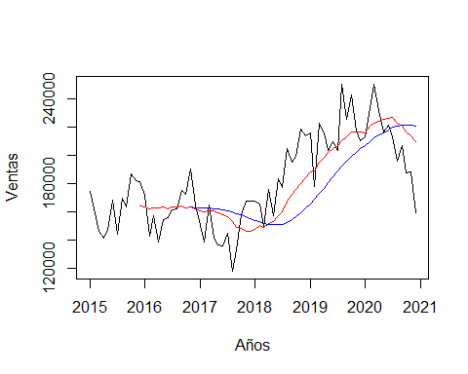

# Podemos ver que la media movil doble es mas suave que la media movil simple.  
# Y que la media movil simple se ajusta mas a los datos originales.  
  
  
##################################################  
#EJERCICIO 3  
  
  
datos = read_excel("F:/777--Programacion repos/Una/r/data/03-t.xlsx")  
  
VENts <- ts(datos$Ventas, start = c(2010,1), frequency = 12)  
print(VENts)

## Jan Feb Mar Apr May Jun Jul Aug Sep Oct  
## 2010 299.53 286.04 295.52 276.49 307.33 300.94 301.97 245.94 204.29 219.19  
## 2011 274.01 258.24 271.92 293.04 313.58 298.54 308.95 273.84 249.39 256.90  
## 2012 278.92 263.25 281.32 272.24 296.85 288.45 286.65 258.45 237.95 249.31  
## 2013 276.85 262.53 296.28 290.02 309.90 310.98 319.38 288.26 262.63 262.60  
## 2014 310.87 287.53 333.20 332.65 363.05 356.85 351.80 318.12 293.49 307.12  
## 2015 362.34 329.38 356.09 358.20 404.46 380.43 374.86 341.56 304.81 318.78  
## 2016 355.34 343.17 352.04 364.69 414.46 399.64 395.91 348.26 306.35 318.43  
## Nov Dec  
## 2010 240.22 266.30  
## 2011 267.29 268.80  
## 2012 259.60 279.73  
## 2013 283.52 301.79  
## 2014 324.63 333.66  
## 2015 327.14 328.93  
## 2016 346.89 356.96

#Graficar la serie temporal  
plot(VENts,type = "l", xlab="Meses",ylab="Ventas",col="black")

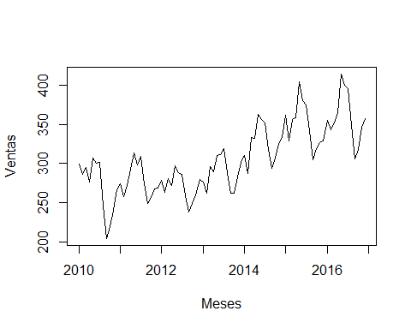

# HOLT WINTERS SIN PARAMETROS  
  
VENhw_m <- HoltWinters(VENts,seasonal = "multiplicative")  
plot(VENhw_m)  
legend("topleft",legend = c("Original","Prediccion"),col = c("black","red"),lty = c(1,1))

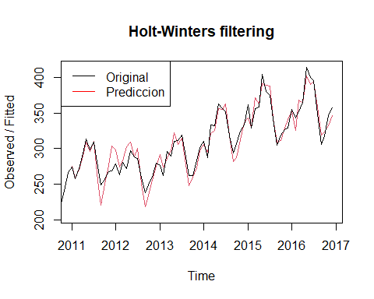

VENhw_m #Muestra los valores de alpha, beta y gamma

## Holt-Winters exponential smoothing with trend and multiplicative seasonal component.  
##   
## Call:  
## HoltWinters(x = VENts, seasonal = "multiplicative")  
##   
## Smoothing parameters:  
## alpha: 0.3944988  
## beta : 0  
## gamma: 0.7054837  
##   
## Coefficients:  
## [,1]  
## a 365.8740918  
## b 0.9670600  
## s1 1.0226906  
## s2 0.9563513  
## s3 1.0134063  
## s4 1.0370153  
## s5 1.1565271  
## s6 1.1032888  
## s7 1.0916615  
## s8 0.9749303  
## s9 0.8700332  
## s10 0.9032878  
## s11 0.9544848  
## s12 0.9706199

# HOLT WINTERS CON PARAMETROS  
VENhw_m2 <- HoltWinters(VENts,seasonal = "multiplicative",optim.start = c(0.4,0.6002,1))  
plot(VENhw_m2)  
legend("topleft",legend = c("Original","Prediccion"),col = c("black","red"),lty = c(1,1))



# Predicciones  
  
autoplot(forecast(VENhw_m,h=5),xlab="Años",ylab="Ventas",col="red")

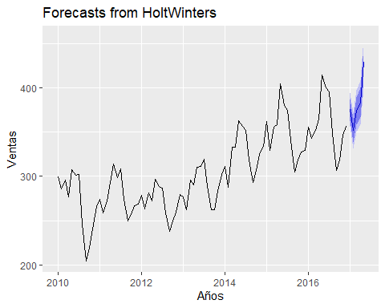

autoplot(forecast(VENhw_m2,h=5),xlab="Años",ylab="Ventas",col="red")



print(forecast(VENhw_m,h=5))

## Point Forecast Lo 80 Hi 80 Lo 95 Hi 95  
## Jan 2017 375.1650 362.7145 387.6155 356.1236 394.2063  
## Feb 2017 351.7539 338.1061 365.4016 330.8814 372.6263  
## Mar 2017 373.7192 358.5460 388.8924 350.5138 396.9245  
## Apr 2017 383.4285 366.9607 399.8962 358.2432 408.6137  
## May 2017 428.7354 410.1895 447.2813 400.3719 457.0990

print(forecast(VENhw_m2,h=5))

## Point Forecast Lo 80 Hi 80 Lo 95 Hi 95  
## Jan 2017 375.1650 362.7145 387.6155 356.1236 394.2064  
## Feb 2017 351.7539 338.1061 365.4017 330.8813 372.6264  
## Mar 2017 373.7191 358.5459 388.8923 350.5137 396.9245  
## Apr 2017 383.4284 366.9606 399.8962 358.2431 408.6138  
## May 2017 428.7355 410.1895 447.2814 400.3718 457.0991

**# Podemos ver que ambos metodos de Holt Winters se ajustan a los datos originales.**  
  
##################################################  
#EJERCICIO 4  
  
datos = read_excel("F:/777--Programacion repos/Una/r/data/04-t.xlsx")  
  
Yts <- ts(datos$Ventas, start = c(2016,1), frequency = 4)  
print(Yts)

## Qtr1 Qtr2 Qtr3 Qtr4  
## 2016 190 370 300 220  
## 2017 280 420 310 180  
## 2018 270 360 280 190  
## 2019 300 430 290 200  
## 2020 320 440 320 220

#Graficar la serie temporal  
plot(Yts,type = "l", xlab="Trimestres",ylab="Ventas")

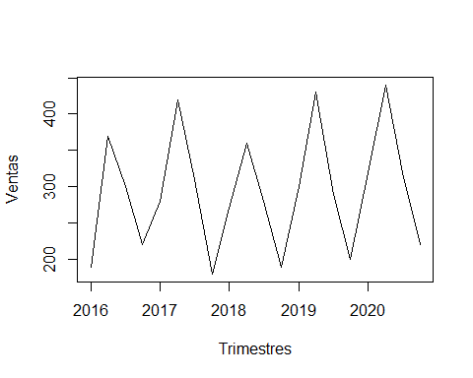

# (a) Realice el pronóstico utilizando métodos de promedios móviles y determine que método es  
# mejor, evaluar gráficamente y utilizando los estadísticos del error.  
  
# Promedio móvil simple  
k = 4  
Yts_ma <- SMA(Yts,k)  
  
# Graficar la serie temporal original con la media movil  
plot(Yts, type = "l", xlab = "Trimestres", ylab = " ") # Serie original  
lines(Yts_ma, type = "l", col = "red")

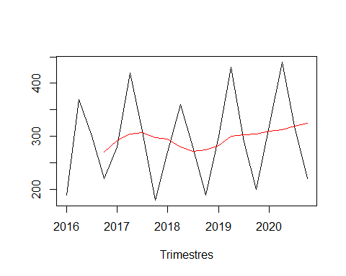

# Estadísticos del error  
print('Error promedio móvil simple')

## [1] "Error promedio móvil simple"

error <- Yts - Yts_ma  
error_cuadrado <- error^2  
mse <- mean(error_cuadrado, na.rm = TRUE)  
print(paste("MSE:", mse))

## [1] "MSE: 5868.75"

rmse <- sqrt(mse)  
print(paste("RMSE:", rmse))

## [1] "RMSE: 76.6077672302228"

# Promedio móvil doble  
  
Yts_ma2 <- SMA(Yts_ma, k) # Media móvil de media móvil  
a <- 2*Yts_ma - Yts_ma2  
b <- (2/(k-1))*(Yts_ma - Yts_ma2)  
p <- 5 # Periodo futuro a pronosticar  
Yma2 <- a + b*p  
print(Yma2)

## Qtr1 Qtr2 Qtr3 Qtr4  
## 2016 NA NA NA NA  
## 2017 NA NA 367.0833 283.9583  
## 2018 267.9167 215.0000 212.9167 250.6250  
## 2019 304.1667 375.8333 356.6667 337.5000  
## 2020 334.3750 334.1667 355.2083 360.2083

# Graficar la serie original y la media móvil doble  
plot(Yts, type = "l", xlab="Trimestres", ylab=" ") # Serie original  
lines(Yma2, type = "l", col = "blue") # Media móvil doble

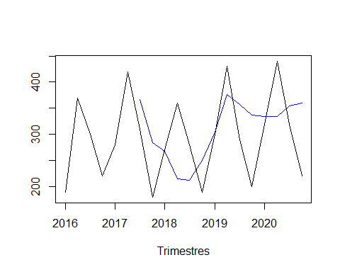

# Estadísticos del error  
  
print('Error promedio móvil doble')

## [1] "Error promedio móvil doble"

error_2 <- Yts - Yts_ma2  
error_2_cuadrado <- error_2^2  
mse_2 <- mean(error_2_cuadrado, na.rm = TRUE)  
print(paste("MSE:", mse_2))

## [1] "MSE: 6234.84933035714"

rmse_2 <- sqrt(mse_2)  
print(paste("RMSE:", rmse_2))

## [1] "RMSE: 78.9610621151789"

# Grafica comparativa entre los 2 metodos con la serie original  
plot(Yts, type = "l", xlab="Trimestres", ylab="Ventas") # Serie original  
lines(Yts_ma, type = "l", col = "red") # Media móvil simple  
lines(Yma2, type = "l", col = "blue") # Media móvil doble

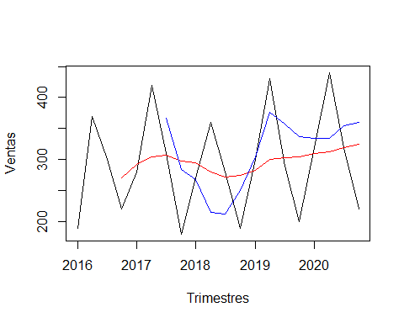

**# Concluimos que el método de promedio móvil doble es mejor que el método de promedio móvil simple,  
# ya que el error cuadrático medio es menor en el método de promedio móvil doble.**  
  
  
  
# (b) Si se utiliza un suavizamiento exponencial simple con una constante de suavizamiento de 0.4,  
# ¿Cuál es el pronóstico para el IV trimestre del 2020?  
  
Yses <- ses(Yts, alpha = 0.4, h = 4)  
plot(Yts, type = "l", xlab="Trimestre", ylab=" ")  
lines(Yses$fitted, type = "l", col = "red")  
legend(x = "bottomright", legend = c("Yts", "Yses"), col = c('black', 'red'), lty = c(1,  
1))

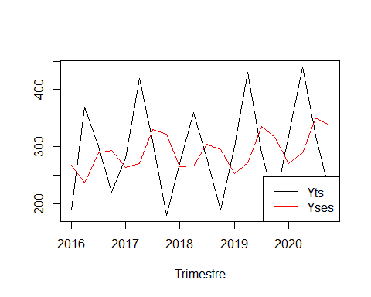

Yses$fitted

## Qtr1 Qtr2 Qtr3 Qtr4  
## 2016 267.2871 236.3723 289.8234 293.8940  
## 2017 264.3364 270.6018 330.3611 322.2167  
## 2018 265.3300 267.1980 304.3188 294.5913  
## 2019 252.7548 271.6529 334.9917 316.9950  
## 2020 270.1970 290.1182 350.0709 338.0426

**# El pronóstico para el IV trimestre del 2020 es 338.0426**  
  
# (c) Utilice el método de suavizamiento multiplicativo de Holt-Winters con las constantes de  
# suavizamiento alpha = beta = gamma = 0.5.  
  
Yhw_m <- HoltWinters(Yts, seasonal = "multiplicative",optim.start = c(0.5,0.5,0.5))  
plot(Yhw_m)  
legend("topleft",legend = c("Original","Prediccion"),col = c("black","red"),lty = c(1,1))

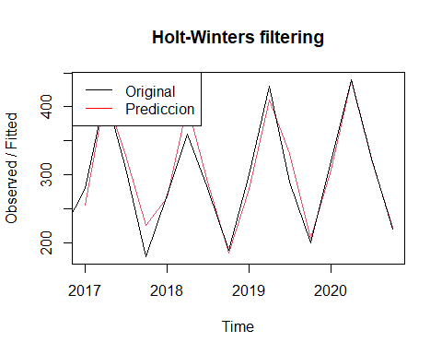

**# El metodo de Holt Winters se ajusta muy bien a los datos originales.**  
  
##################################################  
  
#EJERCICIO 5  
  
# La Tabla 5 indica el número de terremotos severos anuales (aquellos con una magnitud en la escala  
# de Richter de 7 grados o más) de 1900 a 1999.  
  
datos = read_excel("F:/777--Programacion repos/Una/r/data/05-t.xlsx")  
  
Yts <- ts(datos$Numero, start = c(1900,1), frequency = 1)  
print(Yts)

## Time Series:  
## Start = 1900   
## End = 1999   
## Frequency = 1   
## [1] 13 14 8 10 16 26 32 27 18 32 36 24 22 23 22 28 25 21 21 14 8 11 14 23 18  
## [26] 17 19 20 22 19 13 26 13 14 22 24 21 22 26 21 23 24 27 41 31 27 35 26 28 36  
## [51] 39 21 17 22 17 19 15 34 10 15 22 18 15 20 15 22 19 16 30 27 29 23 20 16 21  
## [76] 21 25 16 18 15 18 14 10 15 8 15 6 11 8 7 12 11 23 16 15 25 22 20 16 23

#Graficar la serie temporal  
plot(Yts,type = "l", xlab="Años",ylab="Numero de terremotos")

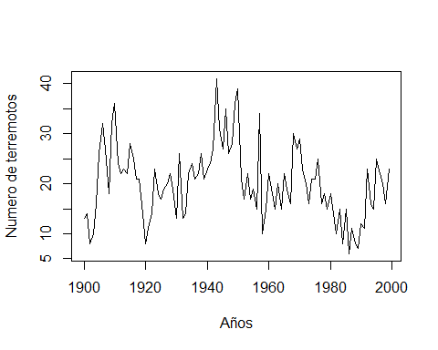

# (a) Utilice R-Studio para suavizar los datos de terremotos con promedios móviles de órdenes de k  
# = 5, 10 y 15. Describa la naturaleza de la suavización conforme el orden del promedio móvil se  
# incrementa. ¿Cree usted que podría haber un ciclo en estos datos? Si es así, dé un estimado de  
# la duración (en años) del ciclo.  
  
# Promedio móvil simple k = 5  
k = 5  
Yts_ma <- SMA(Yts,k)  
  
# Graficar la serie temporal con la media movil  
plot(Yts, type = "l", xlab = "Años", ylab = "Terremotos") # Serie original  
lines(Yts_ma, type = "l", col = "red")

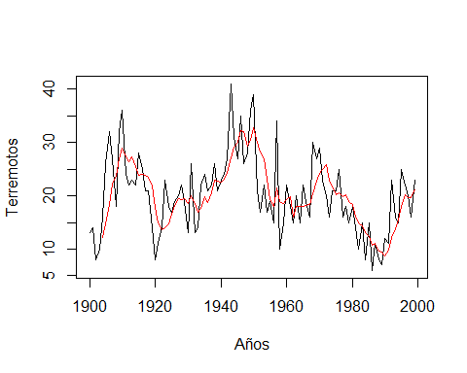

# Promedio móvil simple k = 10  
k = 10  
Yts_ma2 <- SMA(Yts,k)  
  
# Graficar la serie temporal con la media movil  
plot(Yts, type = "l", xlab = "Años", ylab = "Terremotos") # Serie original  
lines(Yts_ma2, type = "l", col = "blue")

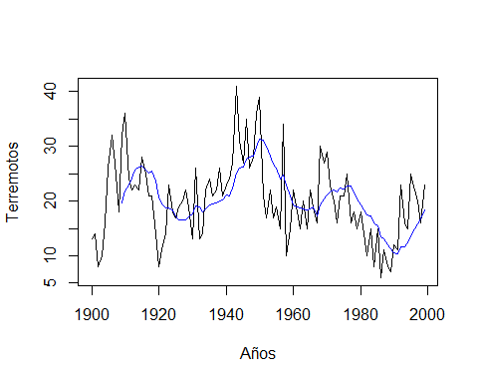

# Promedio móvil simple k = 15  
k = 15  
Yts_ma3 <- SMA(Yts,k)  
  
# Graficar la serie temporal con la media movil  
plot(Yts, type = "l", xlab = "Años", ylab = "Terremotos") # Serie original  
lines(Yts_ma3, type = "l", col = "green")

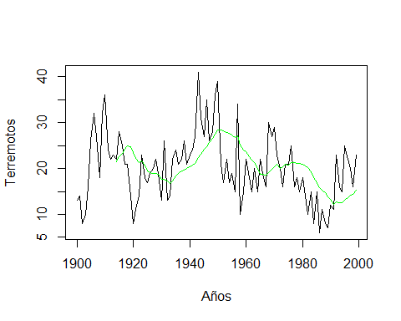

# Grafica comparativa entre los 3 promedios móviles  
plot(Yts, type = "l", xlab = "Años", ylab = "Terremotos") # Serie original  
lines(Yts_ma, type = "l", col = "red")  
lines(Yts_ma2, type = "l", col = "blue")  
lines(Yts_ma3, type = "l", col = "green")  
legend("topleft",legend = c("Original","Promedio móvil k=5","Promedio móvil k=10","Promedio móvil k=15"),col = c("black","red","blue","green"),lty = c(1,1))

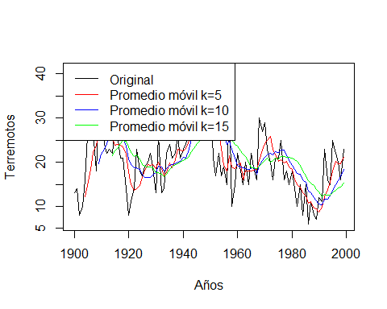

**# Se observa que conforme el orden del promedio móvil se incrementa, la suavización de los datos es mayor.  
# En este caso, el promedio móvil de orden 15 es el que suaviza más los datos. Se observa que hay un ciclo   
# en los datos, ya que se observan picos y valles en la serie temporal. La duración del ciclo es de   
# aproximadamente 50 años.**  
  
  
# (b) Use R-Studio para suavizar los datos de los terremotos usando la suavización exponencial  
# simple. Almacene los residuos y genere un pronóstico para el número de terremotos severos en  
# el año 2000. ¿La suavización exponencial simple ofrece un ajuste razonable de estos datos?  
# Explique.  
  
# Suavización exponencial simple  
  
Yses <- ses(Yts,alpha = 0.5,h = 1)  
  
plot(Yts,type="l", xlab="Años",ylab=" ")  
lines(Yses$fitted, type ="l", col="red")  
legend(x = "bottomright", legend = c("Yts","Yses"),col = c('black','red'),lty = c(1,1))

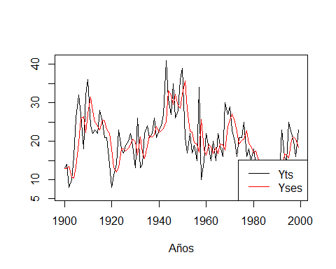

# Residuos  
residuos <- Yts - Yses$fitted  
print(residuos)

## Time Series:  
## Start = 1900   
## End = 1999   
## Frequency = 1   
## [1] 0.015000000 1.007500000 -5.496250000 -0.748125000 5.625937500  
## [6] 12.812968750 12.406484375 1.203242187 -8.398378906 9.800810547  
## [11] 8.900405273 -7.549797363 -5.774898682 -1.887449341 -1.943724670  
## [16] 5.028137665 -0.485931168 -4.242965584 -2.121482792 -8.060741396  
## [21] -10.030370698 -2.015185349 1.992407326 9.996203663 -0.001898169  
## [26] -1.000949084 1.499525458 1.749762729 2.874881364 -1.562559318  
## [31] -6.781279659 9.609360171 -8.195319915 -3.097659957 6.451170021  
## [36] 5.225585011 -0.387207495 0.806396253 4.403198126 -2.798400937  
## [41] 0.600799532 1.300399766 3.650199883 15.825099941 -2.087450029  
## [46] -5.043725015 5.478137493 -6.260931254 -1.130465627 7.434767187  
## [51] 6.717383593 -14.641308203 -11.320654102 -0.660327051 -5.330163525  
## [56] -0.665081763 -4.332540881 16.833729559 -15.583135220 -2.791567610  
## [61] 5.604216195 -1.197891903 -3.598945951 3.200527024 -3.399736488  
## [66] 5.300131756 -0.349934122 -3.174967061 12.412516470 3.206258235  
## [71] 3.603129117 -4.198435441 -5.099217721 -6.549608860 1.725195570  
## [76] 0.862597785 4.431298892 -6.784350554 -1.392175277 -3.696087638  
## [81] 1.151956181 -3.424021910 -5.712010955 2.143994523 -5.928002739  
## [86] 4.035998631 -6.982000685 1.508999658 -2.245500171 -2.122750086  
## [91] 3.938624957 0.969312479 12.484656239 -0.757671880 -1.378835940  
## [96] 9.310582030 1.655291015 -1.172354493 -4.586177246 4.706911377

# Pronósticos  
plot(Yses)

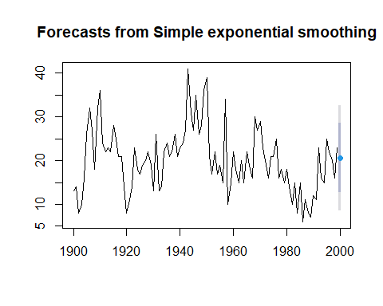

# **El pronóstico para el año 2000 es 20.64654.   
# La suavización exponencial simple ofrece un ajuste razonable de los datos, ya que los pronósticos  
# se ajustan a la serie temporal. Se observa que los pronósticos siguen la tendencia de los datos   
# originales.**  
  
# (c) ¿Existe un componente cíclico en los datos del terremoto? ¿Por qué?  
  
ggAcf(Yts)

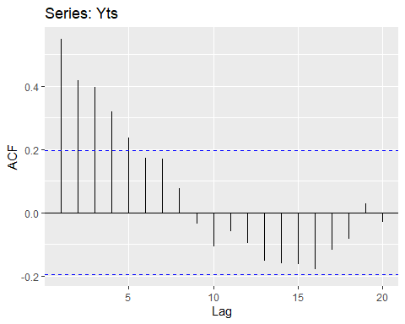

**# Se observa que no hay un componente cíclico en los datos del terremoto, ya que no hay picos   
# significativos en la función de autocorrelación. Por lo tanto, no hay un patrón cíclico en   
# los datos del terremoto.**